18.05.2020 - 20.05.2020
Развитие речи.
Тема: "ЛЕТО. НАСЕКОМЫЕ"

1.Уточняем,расширяем и активизируем словарь.

СУЩЕСТВИТЕЛЬНЫЕ: оса, пчела, муха, шмель, бабочка, муравей, кузнечик, комар, стрекоза, божья коровка, паук, майский жук, водомерки, панцирь, лапки, брюшко, усики, крылья, хоботок, пыльца, спинка, жало.

ПРИЛАГАТЕЛЬНЫЕ: полезные, вредные, шестиногий, красивая, яркая, пестрая, пятнистая, разноцветная, дружные, трудолюбивые, осторожные, блестящие, жужжащие, защитная окраска, ядовитые.

ГЛАГОЛЫ: летает, жужжит, жалит, кусает, собирает, опыляет, охраняют, порхают, ползут, стрекочет, звенит, уничтожает, плетет, ест, плавает, бегает, прыгает, пищит, строит, откладывает, засыпает.

2.Рассматриваем насекомых, называем.
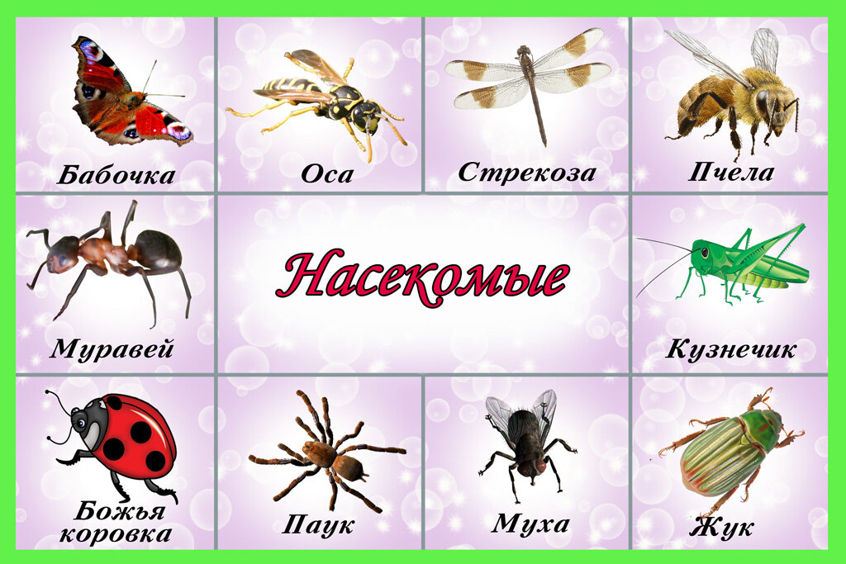

3.Учим детей подбирать признаки:
Бабочка – красивая, яркая, пестрая…
Муравей – маленький, трудолюбивый, полезный…
Кузнечик - …
Пчела - …

4.Вместе с детьми подбираем действия:
Пчела – жужжит, летает, жалит, собирает нектар…
Кузнечик – прыгает, стрекочет…

5."Кто как передвигается?"
Зеленый кузнечик прыгает, а полосатая пчела … (летает).
Майский жук ползает, а маленький кузнечик …(прыгает).
Большеглазая стрекоза летает, а трудолюбивый муравей …(ползает).
Надоедливая муха летает, а красивая бабочка …(порхает).
Маленький комар летает, а большой кузнечик….
Красный муравей ползает, а прозрачнокрылая стрекоза ….
Сильный муравей ползает, а беззаботный кузнечик ….

6."Кто где живёт?"
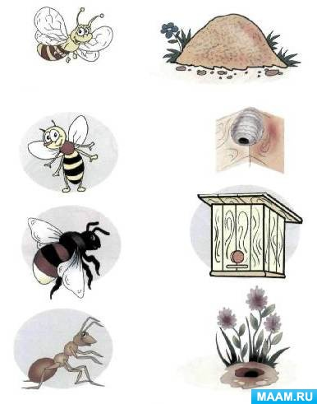

ИСПРАВЬ ОШИБКИ.
Муравей живет в улье.
Муха плетет паутину.
Комар ловит птиц.
Шмели строя муравейник.
Муравей вылез в муравейник.
Стрекоза летает под землей.
Гусеница ползает над веткой.
Бабочка порхает в цветком.
Пчела залетела из улей.

7.Виды насекомых:
Хищные насекомые :стрекоза, кузнечик, божья коровка.
Почему они хищные? (охотятся за другими насекомыми)
Полезные насекомые :бабочка, пчела, муравей.
Какую пользу приносят? (пчелы опыляют цветы, дают нам мед и воск. Муравьи разносят по лесу семена многих растений. Бабочки опыляют цветы).
Вредные насекомые: мухи, комары, гусеницы. (Муха разносит микробы, гусеница ест листья растений).

8. "Где чья тень?"
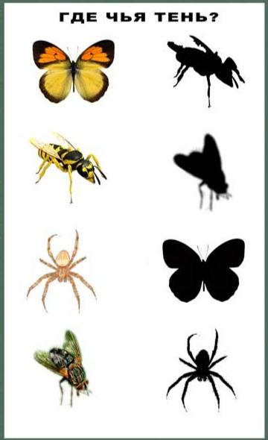

9."Большой - маленький"
Комар - комарик, жук - жучок, муха - мушка, паук - паучок, пчела - пчёлка и тд.

10."Один - много"
Кузнечик - кузнечики, оса - осы, стрекоза - стрекозу, бабочка - бабочки, крыло - крылья, ус - усы и тд.

11."Проводи жучка"
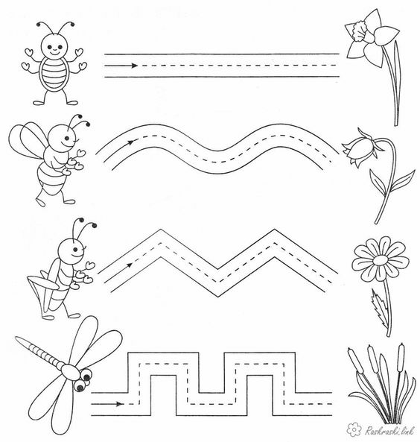

12.Составляем описательный рассказ по плану. Пересказываем.
Название.
Внешний вид.
Чем питается.
Способ передвижения.
Пользу или вред приносит.
Какие звуки издает.
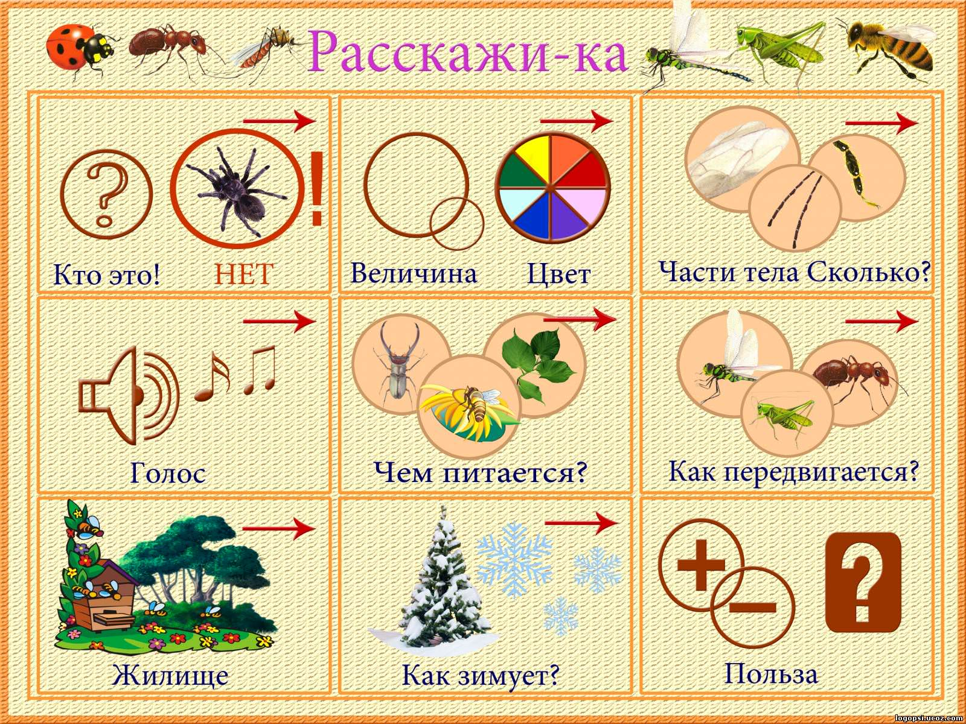

13.Находим сходства и различия.
Сравнивать:
Бабочку и пчелу.
Комара и муравья.
Муху и стрекозу.

14.Сосчитай до 6.
Один муравей, два муравья, три муравья, четыре муравья, пять муравьев, шесть муравьёв.
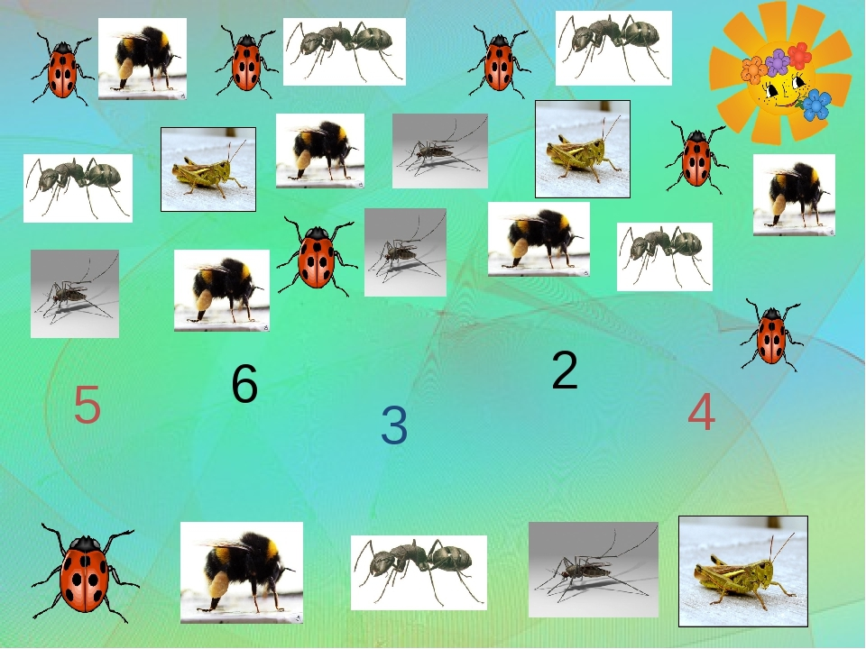

15.Упражнение «Подбери признаки».
Несмотря на то, что лето ещё не наступило, вспомним какое оно.
- Солнце летом (какое?) - ... (Яркое, тёплое...)
- Трава летом (какая?) - ... (Зелёная, сочная, высокая...)
- Лес летом (какой?) - ... (Зеленый, красивый...)
- Речка летом (какая?) - ... (Чистая, теплая, прозрачная...)
- Небо летом (какое?) - ... (Голубое, чистое, высокое...)
- Ягоды летом (какие?) - … (Спелые, сладкие, сочные...)
- Лето (какое?) - ... (Жаркое, теплое, веселое...)

16. "Скажи со словом «летний»."
Месяцы - … (летние месяцы)
День - … (летний день)
Погода - … (летняя погода)
Утро - … (летнее утро)
Ночь - … (летняя ночь)
Солнце - … (летнее солнце)
Гроза - … (летняя гроза)
Дождь - … (летний дождь)
Цветы - … (летние цветы)
Одежда - … (летняя одежда)
Отпуск - … (летний отпуск)
Каникулы - … (летние каникулы)

17.Игра «Хлопаем-топаем»
Если вы согласны – хлопайте. А если не согласны – топайте.

- Летом идет снег.
- Летом птицы улетают на юг.
- Летом в лесу много ягод.
- Летом звенит капель.
- Летом после дождя можно увидеть радугу.
- Летом холодно.
- Летом жарко.
- Летом животные готовятся к зиме.
- Март – первый летний месяц.

